OBSERVASI KD 3.11
ALAT OPTIK
- Judul
Praktikum alat-alat optik (membuat lup sederhana berbahan dasar bohlam)

- Tujuan
Untuk dapat memahami lebih lanjut materi alat optik melalui percobaan

- Alat dan Bahan
- Bohlam bakas
- Air
- Buku bertulisan
- Plastik wrao
- karet

- Dasar Teori

Alat optik adalah alat-alat yang menggunakan lensa dan/atau cermin untuk memanfaatkan sifat-sifat cahaya yaitu dapat dipantulkan dan dapat dibiaskan, cahaya tersebut digunakan untuk melihat.

- Prosedur Kerja
- Siapkan alat dan bahan yang diperlukan dalam praktikum
- Kemudian isi bohlam bekas tadi dengan air sampai penuh, lalu tutup dengan plastik wrap
- Lalu tutup kembali bohlam tersebut
- Setelah ditutup, direkatkan lagi menggunakan karet
- Gunakan bolah tadi, dengan mengamati tulisan dalam buku tadi menggunakan bohlam.
- Amati apa yang terjadi
- Hasil Data dan Pembahasan

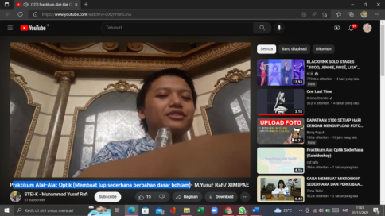
- Kesimpulan

Setelah melakukan percobaan ini dapat diketahui bahwa alat optik merupakan alat yang menggunakan lensa dan/atau cermin untuk memanfaatkan sifat-sifat cahaya yaitu dapat dipantulkan dan dapat dibiaskan.

- Referensi
http://www.youtobe.com/watch?v=d0QYY9mS3nA. Diakses 1 November 2022

